Disposition til mundtlig prøve i tysk

Klasse:
Name:

Thema:

Mein Thema:
(1.) -
-
-
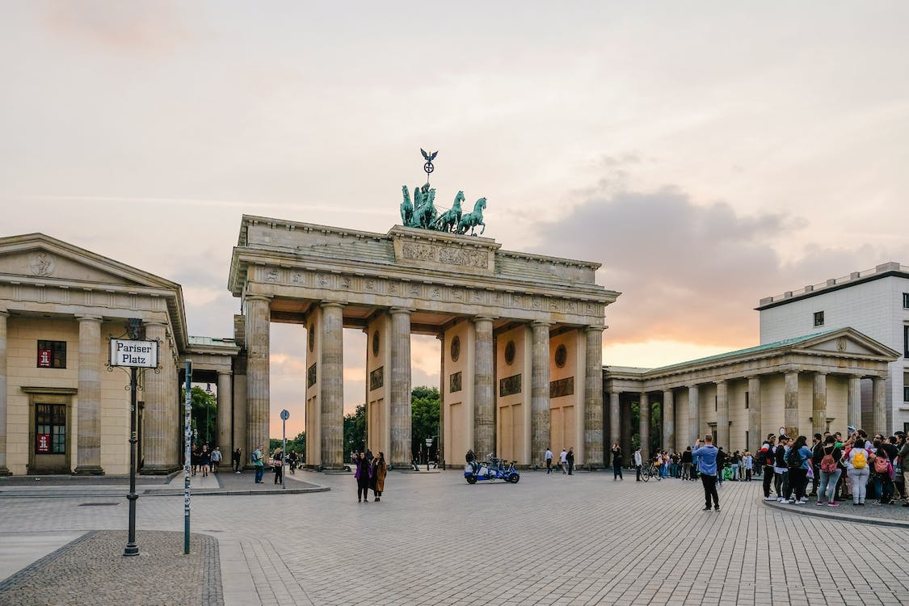
(2.) -
-
-

(3.) -
-
-
-
(4) -
-

Quellen (min. 2 Quellen):
-
-

Unterschrift ____________________________ Unterschrift __________________________ Lehrer(in) Schüler(in)

